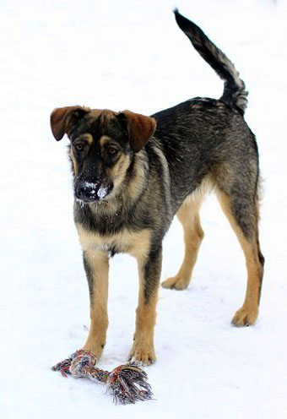
Собака Айна в хорошие руки

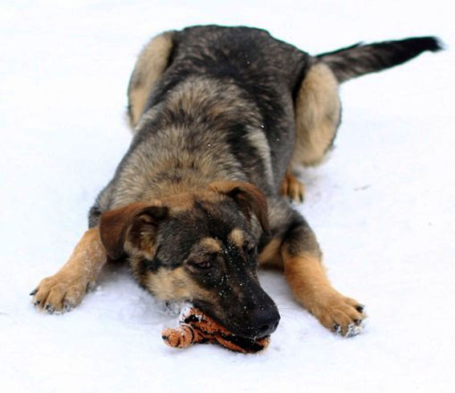
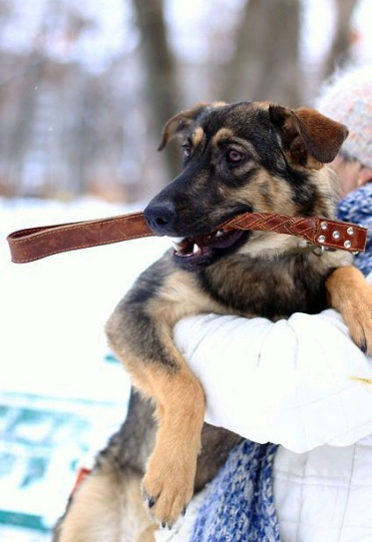

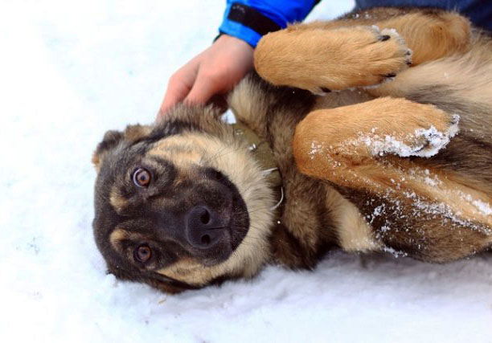

Ищет новый дом и семью очень позитивная, умная, с общительным жизнерадостным характером собака Айна - дворянского происхождения с примесью немецкой овчарки. От овчарки Айна взяла ум – сообразительная, быстро обучается, поддается всем видам дрессировки: окд, каникросс.
Совершенно не проявляет агрессии ни к людям, ни к другим животным, любит детей. Возраст со6аки – 6 месяцев, рост - немного меньше овчарки. Станет хорошим другом, охранником и членом семьи. Подойдет людям, ведущим достаточно активный образ жизни и любящим длительные прогулки на свежем воздухе.
Отдаю в квартиру или частный дом, но с проживанием в доме, не на цепь.
Тел. 099 145 47 03 Елена Николаевна, 099 432 88 35 Катя.

099 432 88 35  Катя | 099 145 47 03 Елена Николаевна | 099 432 88 35  Катя | 099 145 47 03 Елена Николаевна | 099 432 88 35  Катя | 099 145 47 03 Елена Николаевна | 099 432 88 35  Катя | 099 145 47 03 Елена Николаевна | 099 432 88 35  Катя | 099 145 47 03 Елена Николаевна | 099 432 88 35  Катя | 099 145 47 03 Елена Николаевна | 099 432 88 35  Катя

